**МІНІСТЕРСТВО ОСВІТИ І НАУКИ УКРАЇНИ**

**НАЦІОНАЛЬНОМУ УНІВЕРСИТЕТІ “ЛЬВІВСЬКА ПОЛІТЕХНІКА”**

**Кафедра систем штучного інтелекту**

**Лабораторна робота №3**

з дисципліни

«Організація баз даних та знань»

**Виконав:**

студент групи КН-208

Матвіїв Микола

**Викладач:**

Мельникова Н. І.

Львів – 2019 р.

Мета роботи: Розробити SQL запити для зміни структури таблиць бази даних

(включення нових полів, вилучення полів таблиць, зміни опису полів, зміни обмежень)

Створимо 3 тестові таблиці для модифікацій

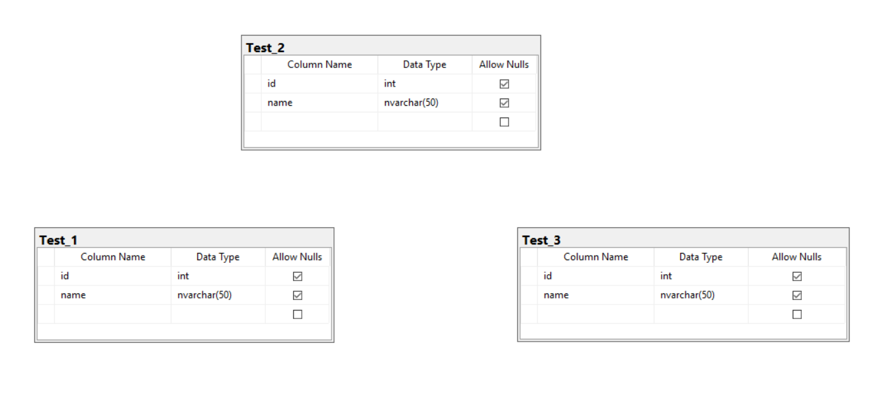

Додамо до таблиці Test_1 3 атрибути



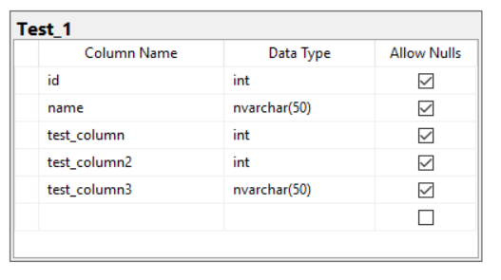

Видалимо атрибути test_column2 та 3



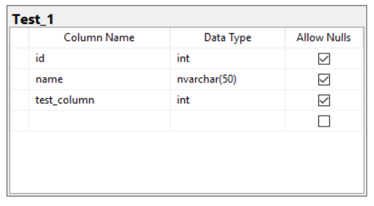

Змінимо тип атрибута

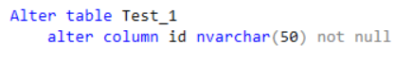

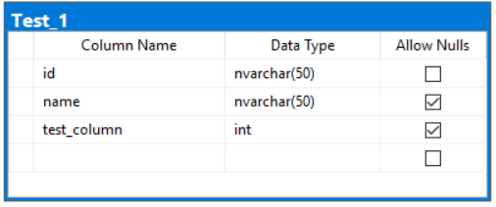

Та вернемо тип назад

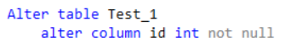

Додамо Primary key до таблиці

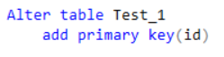

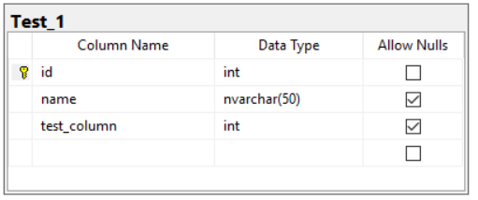

Додамо до Test_2 два атрибути для зв’язку

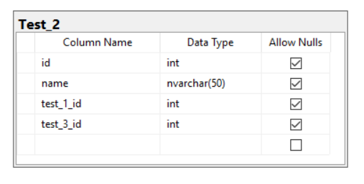

Додамо зв’язок з таблицею Test_1

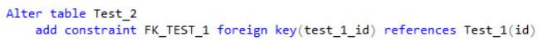

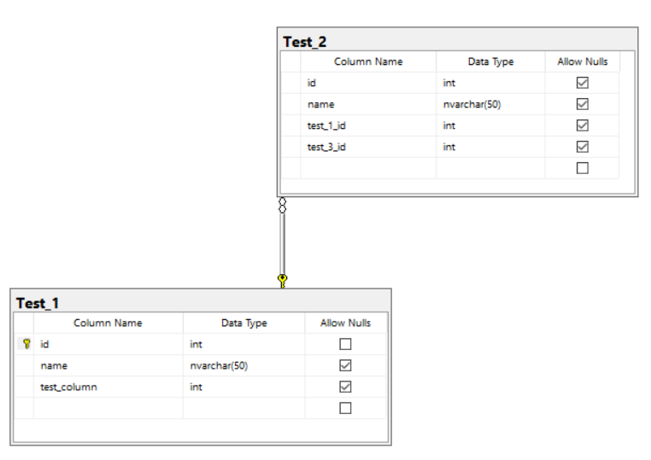

Створимо в таблиці Test_3 атрибут та переіменуємо його

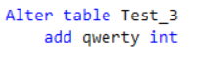

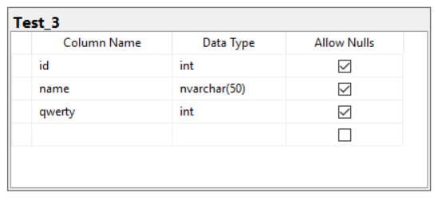



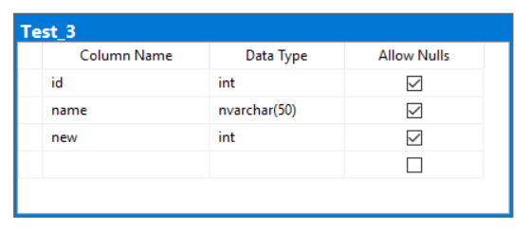

Додамо атрибуту id not null та зробимо його primary key

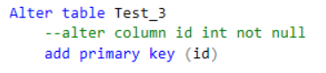

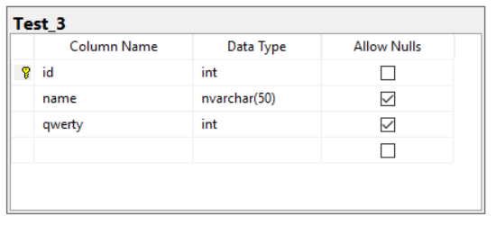

Зробимо зв'язок між Test_2 і Test_3

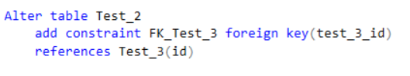

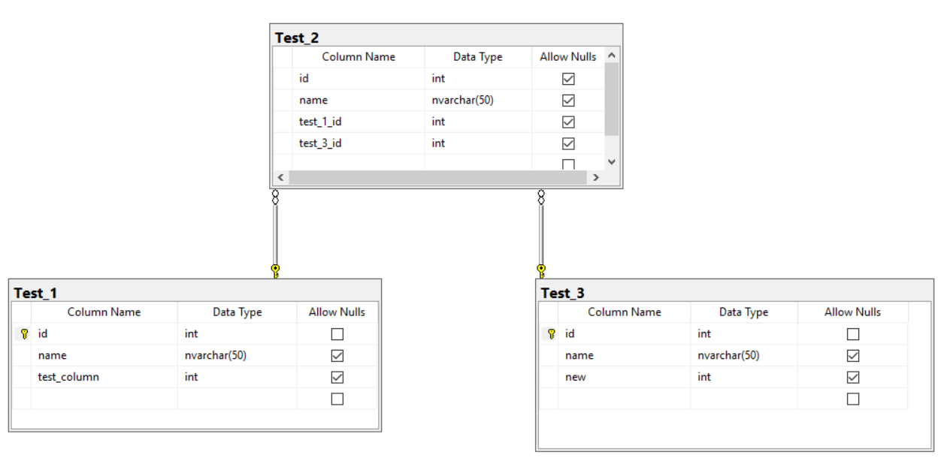

Також додамо зв'язок між Test_1 та Test_3

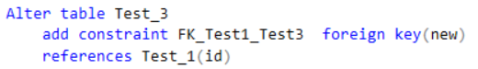

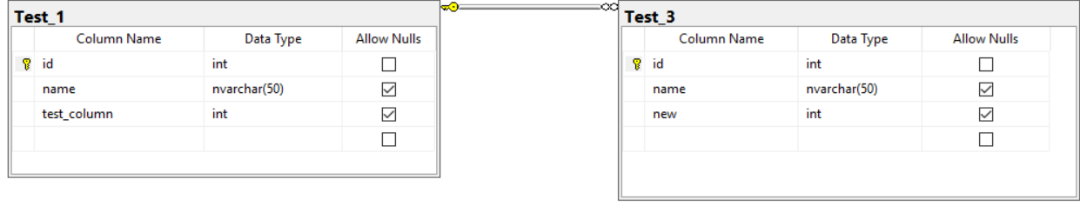

Тепер видалимо зв'язок між Test_1 та Test_3



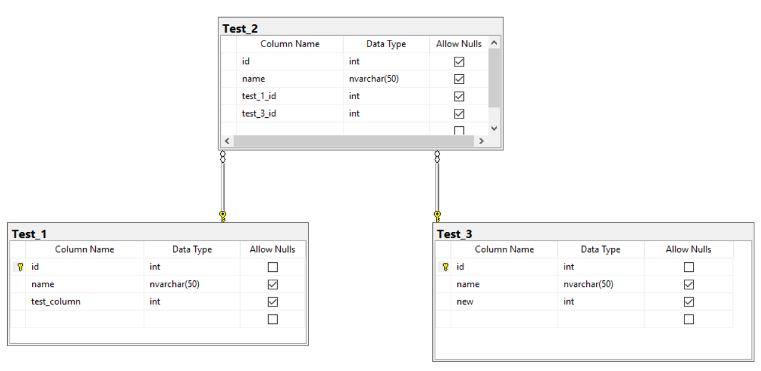

Висновок

на цій лабораторній роботі було розглянуто методи модифікації структури  
таблиць БД засобами SQL та проведено модифікацію полів, зв’язків і обмежень.